フリガナ  お名前 |  |  |  |  |  |  |  | 性別 | 男 ・ 女 |  | 生年  月日 | 大  昭 年 月 日  平
ご住所 |  | 〒  Tel  メールアドレス |  |  |  |  |  |  |  |  |  | 職業
勤務先または学校名
≪自己推薦文≫札幌市の文化芸術に関することをテーマとして、自己推薦文を400字程度でお書き下さい。（別紙でも結構です）。
「札幌文化芸術未来会議」市民委員
応募用紙
（キリトリ）
文化芸術に関する主な活動履歴 |  |  | 内 容 |  |  |  |  |  |  |  | 期 間
さっぽろ市
02-Ｄ05—20-1591
Ｒ2-2-1058
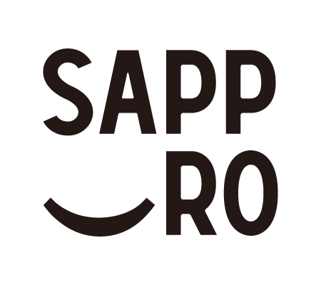

■ 応募資格
札幌市内に居住又は勤務されており、文化芸術活動（鑑賞を除く）を自ら行う18歳以上の方
■ 募集人員
１～２名程度
■ 任 期
令和２年11月～令和４年３月（予定）
■ 報 酬
１回出席されるごとに12,500円（源泉徴収後9,890円）をお支払します。
■ 内 容
選ばれた委員には、札幌市が選任する有識者や芸術家等の委員とともに、意見交換を行っていただきます。委員会は、令和２年度は２～３回、令和３年度は４～５回程度開催する予定です。（回数は想定です。開催にあたっては、平日日中を基本と考えていますが、夜間になる場合があることも想定しています。）
■ 応募方法
応募用紙に必要事項を記入し、札幌市の文化芸術に関することをテーマとした自己推薦文（400字程度）とともに下記までご持参いただくか、郵送、ＦＡＸ又は電子メールでお送りください。
なお、提出された自己推薦文はお返しいたしませんので、あらかじめご了承ください。
※電子メールの場合は、件名を「札幌文化芸術未来会議委員の応募」としてください。
※応募用紙の様式は、下記ホームページに掲載しています。
■ 受付期間
令和２年10月５日（月）～10月19日（月）（当日必着）
※持参の場合の受付時間は、8時45分～17時15分（土日祝日を除く。）です。
■ 選 考
・第１次選考：自己推薦文による書類選考を実施します。
・第２次選考：第１次選考の合格者を対象に面接を実施します。
（面接に係る交通費は支給いたしません。）
選考の最終結果は、10月下旬～11月上旬に応募者全員にお知らせします。

―――― お問い合わせ・応募先 ――――
札幌市市民文化局文化部文化振興課
〒060-0001 札幌市中央区北１条西２丁目（札幌時計台ビル10階）
TEL (011)211-2261 FAX (011)218-5157
Eﾒｰﾙ bunka@city.sapporo.jp
ﾎｰﾑﾍﾟｰｼﾞ http://www.city.sapporo.jp/shimin/bunka/kihonkeikaku/index.html
札幌市では、文化芸術関係者が活動を行うにあたり、現在、新型コロナウイルス感染症の影響を受けていることも踏まえ、市の文化芸術に関する短期的及び中長期的な施策の推進に関して、市民、有識者、芸術家、文化芸術関係者の方々と意見交換等を行いたいと考えています。
この会議は、札幌市文化芸術基本条例第10条に基づき設置する懇話会で、上記意見交換にあたり、市民委員を２名程度募集します。

札幌文化芸術未来会議の
市民委員募集のご案内

